**江西省国资委节能办关于开展2016年公共机构节能宣传周“低碳日”能源紧缺体验活动的通知**

江西省国资委节能办关于开展2016年公共机构节能宣传周“低碳日”能源紧缺体验活动的通知

　　为贯彻落实《[江西省公共机构节能管理办法](https://www.pkulaw.com/lar/fa762c0b62d0553b950e19f8cfd5169fbdfb.html?way=textSlc)》（省政府令第181号）文件精神，根据省政府机关事务管理局《关于印发2016年公共机构节能宣传周活动安排的通知》（省府管字〔2016〕42号）文件要求，定于6月14开展“低碳日”能源紧缺体验活动。现将委公共机构范围内开展“低碳日”能源紧缺体验活动有关事项安排如下：

　　一、活动参与对象

　　委机关各处室、中心。二、活动时间

　　2016年6月14日。

　　三、活动内容与形式

　　1、低碳日活动主题为“绿色发展低碳创新”。

　　2、6月14日活动当天，倡议全委非特殊用途公务用车停开一天，干部职工乘公共交通工具或自行车或步行上下班。

　　3、倡议委机关公共机构办公区域空调、公共区域照明停开一天。

　　4、践行“135”出行方案（即1公里内步行，3公里内骑自行车，5公里内乘坐公共交通工具），以绿色低碳的出行方式支持节能。

江西省国资委节能办

2016年6月12日

©北大法宝：（[www.pkulaw.com](https://www.pkulaw.com)）专业提供法律信息、法学知识和法律软件领域各类解决方案。北大法宝为您提供丰富的参考资料，正式引用法规条文时请与标准文本核对。 欢迎查看所有[产品和服务](http://www.pkulaw.net/" \t "_blank)。  
[法宝快讯： 如何快速找到您需要的检索结果？ 法宝 V6 有何新特色？](http://www.pkulaw.com/helps/69.html" \t "_blank)

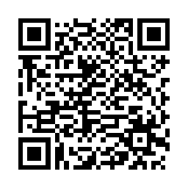

扫描二维码阅读原文

原文链接：[https://www.pkulaw.com/lar/0b42bd106778fc417313f31f1deba2aebdfb.html](https://www.pkulaw.com/lar/0b42bd106778fc417313f31f1deba2aebdfb.html" \t "_blank)